Виховний захід.
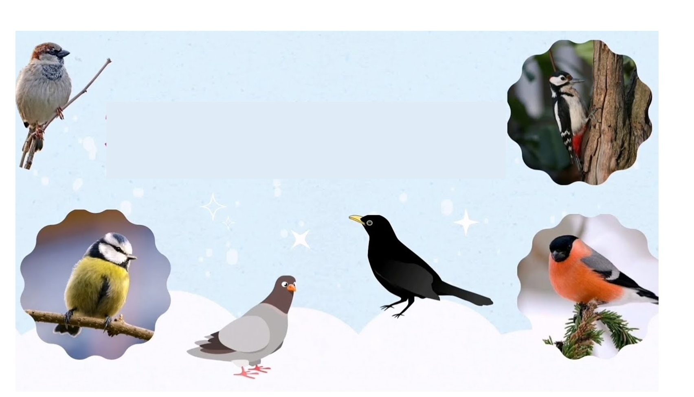
Свято
«Подбаймо про
зимуючих птахів»

З досвіду роботи
вчителя початкових класів
Удачненської ЗОШ I-III ступенів
Удачненської селищної ради
Покровського району
Донецької області
Бовкун Юлії Володимирівни

Тема. Подбаймо про зимуючих птахів.
Мета. Поглибити, узагальнити та систематизувати знання дітей про птахів своєї місцевості; формувати навички правильної поведінки в природі; учити емоційно декламувати вірші; розвивати мовленнєву компетентність, спостережливість, мислення, пам'ять, уміння працювати в команді; виховувати у школярів бережливе ставлення до птахів, бажання піклуватися про них.
Обладнання. Вхідні квитки для кожного учня; аудіозапис «Голоси птахів»; наголовники «Птахи»; світлини із зображенням птахів; картки із завданнями; відеозапис «Спів птахів у лісі. Звуки української природи»; виставка малюнків на тему «Допомога зимуючим птахам»; годівнички, виготовлені з різних матеріалів.
Хід заходу
Ведучий 1. Добрий день! Раді всіх ми вітати!
Гарний настрій бажаємо мати!
Синичка. Цвінь-цвень! Пінь-пень!
Добрий день! Добрий день!
Василь Вітка
Горобчик. Цвірінь! Цвірінь!
Журбу покинь!
Леонід Глібов
Ведучий 2. Добрий день! Сьогодні у нас свято, присвячене зимуючим птахам.
Ведучий 1. Восени багато птахів відлітає у вирій. Не чути їх дзвінкого співу у лісах і парках. А у блакитній височині мріють пташині ключі, що тягнуться на південь.

Звучить пісня «Птахи летять»
https://youtu.be/7IKrTPqIuUc
До нас іде красуня осінь.
Вона іде і всі птахи летять.
І осінь їх тихенько просить:
«Не забувайте повертатися назад».
Приспів:
Далеко, далеко, далеко.
У вирій усі птахи летять.
Далеко, далеко, далеко.
Та навесні повернуться назад.

«Чому це так?» - сумує осінь.
А це тому, що всі птахи летять.
І осінь їх тихенько просить:
«Не забувайте повертатися назад».
Приспів.

Ведучий 2. Чому ж відлітають птахи? Чому не залишаються зимувати у рідному краї? (Відповіді учнів)
Ведучий 1. Так, і холод жене наших пернатих друзів на південь, і, щонайбільше, голод. З настанням холодів ховаються та засинають до весни комахи, дрібні тварини. Сніг накриває білою ковдрою рослини та їх насіння.
Синичка. Примерзла взимку травичка,
І метушлива синичка.
В садах, гайочках літає,
Зернят, насіння шукає.

Горобчик. Сніг-сніжок! Сніг-сніжок!
На снігу сліди пташок.
Це горобчики стрибали,
Мабуть, їстоньки шукали.
Та поживи, бач, нема —
Замела усе зима…
Грицько Бойко
Ведучий 2. Птахів, які відлітають на зимівлю в теплі країни, називають перелітними. Але є птахи, яким холод не страшний.
Ведучий 1. Взимку можна почути, як туркочуть голуби, чубляться та щебечуть горобці, скрекочуть сороки... Птахів, які не відлітають у теплі краї, називають осілими.
Ведучий 2. А ще є птахи, які, на відмінну від осілих, весь час переміщуються на невеликі відстані в пошуках їжі. Їх називають кочовими. До них належать, наприклад, снігур, чечітка, омелюх, дятел, синиця, шишкар.
Учень 1. Ґулі, ґулі, голуби!
Ви летіте всі сюди!
Всіх вас хлібом погодую
Та насінням почастую.
Вам не бачити біди
Сизокрилі голуби.
Ольга Калина

Учень 2. Сніг мете, кущі біліють.
Горобці про літо мріють,
Змерзли, та куди ж подітись?
Краще б їм на сонці грітись,
Десь на лаві в парку сісти,
Хлібних крихіт попоїсти…
Григорій Грайко

Учень 3. Ось синички — це зимуючі пташата,
вміють гарно щебетати,
Корм в садках собі шукають,
деревця оберігають.
Як на гілочку присіли,
з-під кори личинку з’їли.
Люблять різні насінинки,
ягідки і ще зернинки.
Надія Красоткіна

Учень 4. В калиновому гаю
Снігурі співають,
Зиму, матінку свою,
В пісні величають.
Їм морози не страшні
І зимовий холод,
Диво-ягоди смачні
Подолають голод.
Раїса Обшарська

Учень 5. Не лінивець і не сплюх
Гість північний — омелюх
Влітку тут він не буває,
Лиш на зиму прилітає.
Скаче він по горобині
В червонесенькій хустині,
Одне гронце оббирає,
А на інше позирає.
Василь Вітка

Учень 6. У зимовий день на сонці
Птах щебече на сосонці:
— Цок-цок-цок! Цік-цік-цік!
Може, вас мороз припік? —
Це шишкар червоно-бурий,
Не буває він похмурий,
Все доводить він комусь:
— Я морозу не боюсь!
Дмитро Білоус

Учень 7. В лісі лине дивний звук:
Тук-тук-тук! Тук-тук-тук!
Гострий дзьоб, як молоток:
Тук-тук-тук! Цок-цок-цок!
Буде лісу помагати
Працьовита пташка…
(дятел).

Синичка. А зараз ми пограємо у гру «Осілі, перелітні, кочові». Це командна
гра (групова робота). Об’єднуємось у 4 команди: «Синички-
невеличкі», «Горобчики-молодчики», «Сизокрилі голуб’ятка»,
«Дятлики-завзятлики».
Горобець. Діти, у різних місцях цієї зали на вас чекають чотири пташки.
Вони будуть кликати вас «пташиною мовою». Подивіться, на
вхідних квитках у кожного є слово-ключ: синиця, горобець,
дятел, голуб. Ви підійдете до тієї «пташини», яка буде вимовляти
звуки, подібні до тих, які в природі ми чуємо саме від цих
пташок.
Об’єднання учнів у групи:
Синиця: «Цвінь-цвень! Пінь-пень!»
Горобець: «Цвірінь! Цвірінь!»
Голуб: «Ґулі, ґулі, ґулі!»
Дятел: «Тук-тук-тук! Тук-тук-тук!»
Синичка. Команди сформовані, можемо грати. У кожної команди три
конверти з написами «Осілі», «Перелітні», «Кочові». Складіть у
ці конверти картки з відповідними назвами пташок.
ВОРОНА, ЛАСТІВКА, ГОЛУБ, ШИШКАР, СОРОКА, ЗОЗУЛЯ, СИНИЦЯ, СОЛОВЕЙ, ГОРОБЕЦЬ, ШПАК, СНІГУР, ТЕТЕРУК, ЛЕЛЕКА, СОЙКА, ДЯТЕЛ, ЖУРАВЕЛЬ, ГАЛКА, ЧЕЧІТКА, ЖАЙВОРОНОК, ОМЕЛЮХ, ЛЕБІДЬ, СОВА.






ОСІЛІ ПЕРЕЛІТНІ КОЧОВІ
сова лебідь омелюх
горобець жайворонок чечітка
сорока журавель шишкар
голуб лелека синиця
ворона соловей дятел
сойка зозуля снігур
галка шпак
тетерук ластівка

(Журі підводить підсумки гри-змагання).

Звучить пісня «Кольорові пташки»
https://youtu.be/_JZmSMY0jdE
Червоні снігурі
Стрибають по дворі.
В задумі чорний крук
Присів на білий сук.

Приспів:
Пташки кольорові у зимоньки-зими...
Рівнесенько вгору клубочаться дими.

Синиці голубі
Співають на вербі.
Шукає омелюх
На морозець кожух.

Приспів.

А горобець-дивак
Вдягнув зелений фрак...
Зелений, то й дарма! —
Бо сірих фарб нема.

Приспів.

Ведучий 1. Наступна гра «Хто ж це?»
У кожної команди є по три конверти. У конвертах опис осілих та кочових птахів. Треба прочитати цей опис для команд-суперниць.
Ведучий 2. Члени команд радяться, потім піднімають прапорець, якщо
відповідь готова.
«Синички-невеличкі»:
1. Цю пташку вважають злодійкою, яка полюбляє викрадати блискучі речі. Тварини завжди уважні до того, як вона скрекоче, адже пташка дуже пильна. Тому першою з висоти попереджає інших про появу небезпеки у небі, чи на землі. (Сорока).
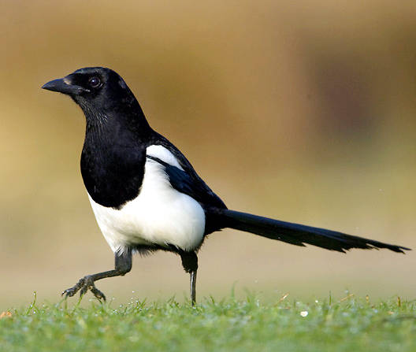

2. Ці невеличкі птахи мають на лобі червону пляму. Зимують на всій території України, крім Карпат. Літають зазвичай зграйками з безперервним щебетом: «че-че», «че-че-че», «чень», «чееіі». (Чечітка).

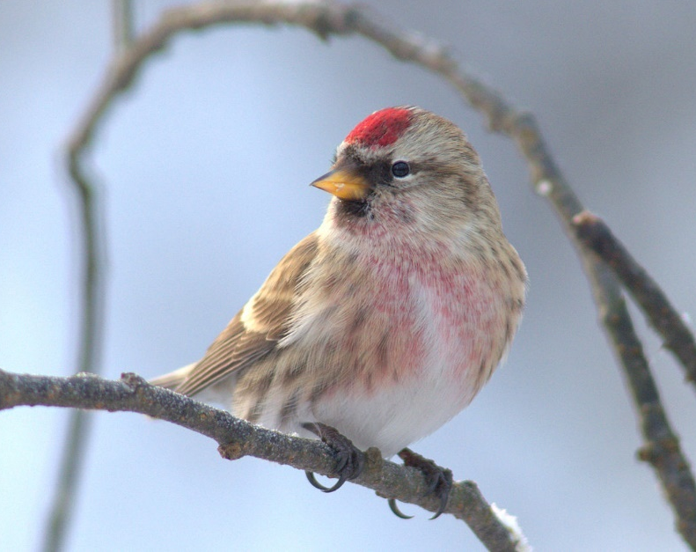

3. Цей птах охоче селиться поряд з людьми і часто будує своє гніздечко «під стріхою» будинку. Можна часто спостерігати за тим, як пташки купаються в піску. Так вони очищають своє пір’я. Часто влаштовують бійки та чубляться. (Горобець).
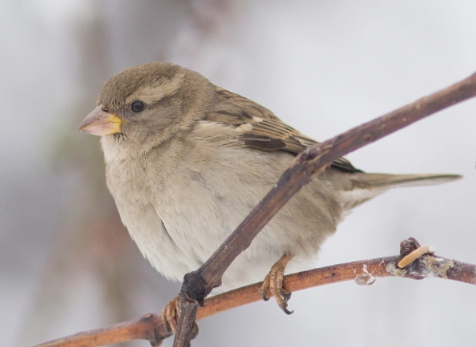

«Горобчики-молодчики»:
1. Ця пташка найдрібніша із сімейства воронових. Українська назва птаха походить від давньослов’янського слова «галл», що означає «чорний». (Галка).

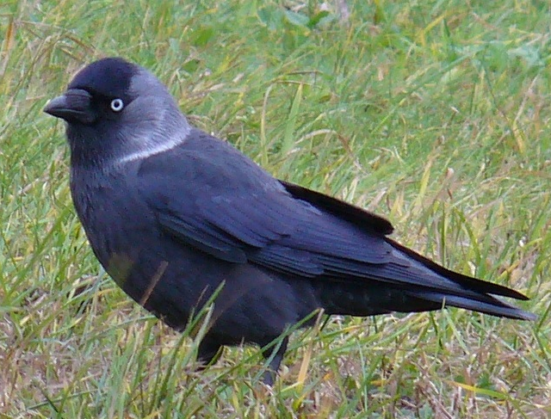

2. Жовта грудка робить цю пташку дуже впізнаваною. Вона активно поїдає комах-шкідників. Свою назву отримала з-за характерного щебетання, яке, якщо прислухатися, звучить, як «сі-синь-сі». (Синиця).

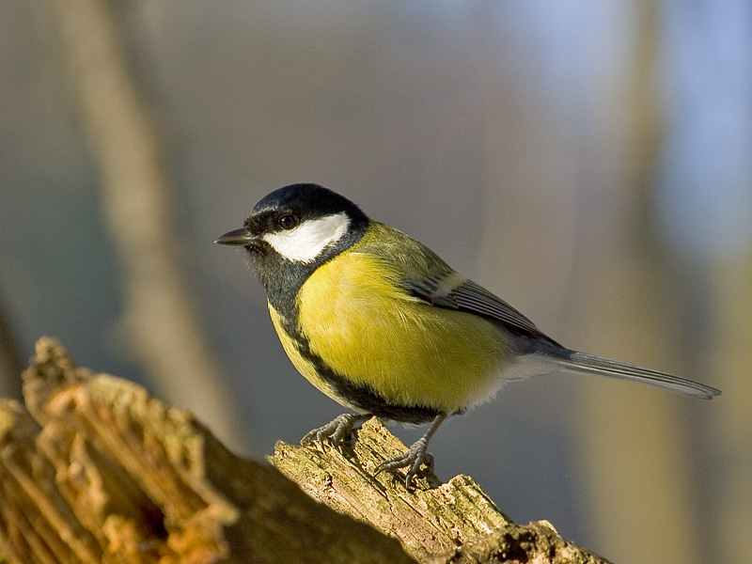

3. Великий хижий птах, який полює вночі. Політ у нього безшумний завдяки особливому пір’ю. Ця властивість допомагає у нічному полюванні. Цікаво, що ці птахи майже повністю втратили здатність рухати очима, тому їм треба повертати голову. (Сова).

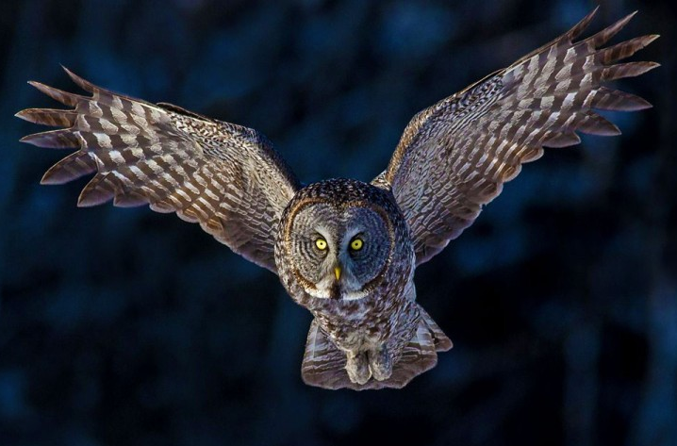

«Сизокрилі голуб’ятка»:
1. Цього птаха називають санітаром лісу. Його можна впізнати за унікальною поведінкою, по вертикальному розташуванню на дереві, за стукотом, який розноситься всюди. Під час добування їжі, вилученням її з дерев і постукуванням, пташка може стукати більш ніж 20 разів в секунду. (Дятел)

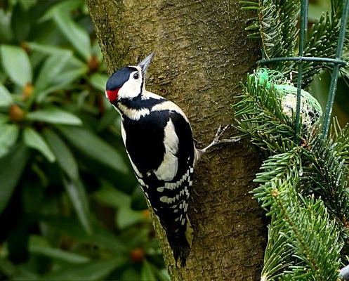

2. Яскравий, не дуже великий птах. Оперення рудувато-буре. Верхні покривні пера крил блакитні, з чорними смужками. На голові у цього птаха є помітний чубчик. Подібно білкам, пташка вміє робити запаси. Жолуді вона ховає в різних куточках лісу: закопує їх під мох чи залишає в пучках трави, сприяючи тим самим поширенню дубів по всьому лісу. (Сойка).

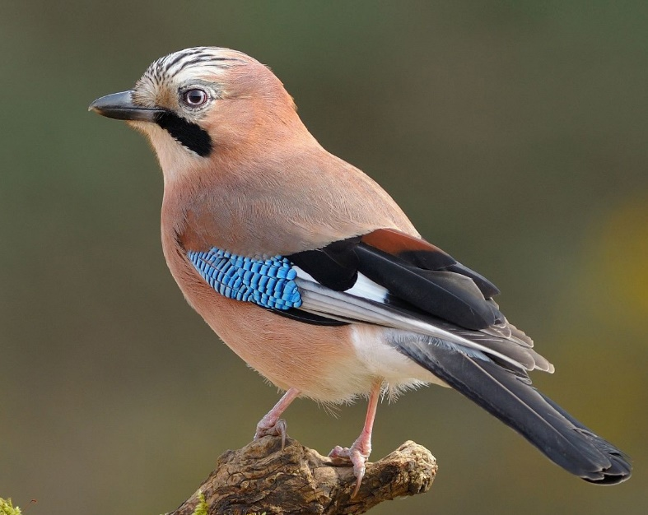

3. Цей лісовий птах значну частину життя проводить на землі. Проте в зимовий час годується на деревах. Це єдиний птах, який в якості притулку в холодну пору року використовує снігові камери. У виритій неглибокій ямці він ховається від морозу й негоди, а виходить з неї тільки для прийому їжі. Багато його повадків схожі із звичайною домашньою птицею. (Тетерук).

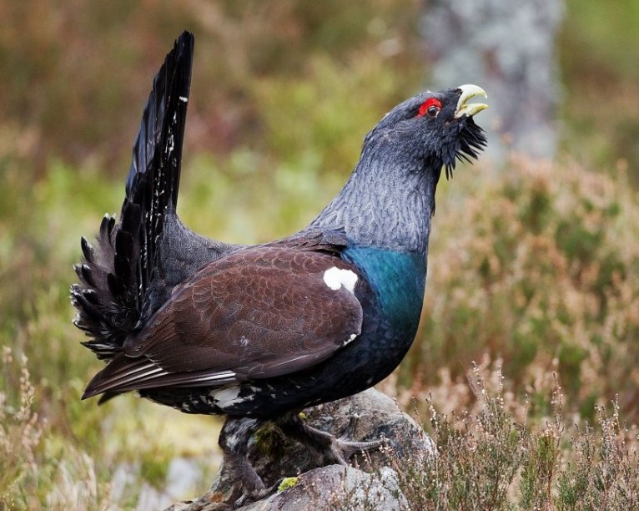

«Дятлики-завзятлики»:
1. Наукова назва цього птаха на латині перекладається як «вогненний». За розміром він трішки більший від горобця. Це дуже спокійні птахи, які ніколи не влаштовують бійки через корм і не метушаться. Їх зображують на новорічних листівках і календарях значно частіше, ніж будь-яких інших птахів або тварин. (Снігур).
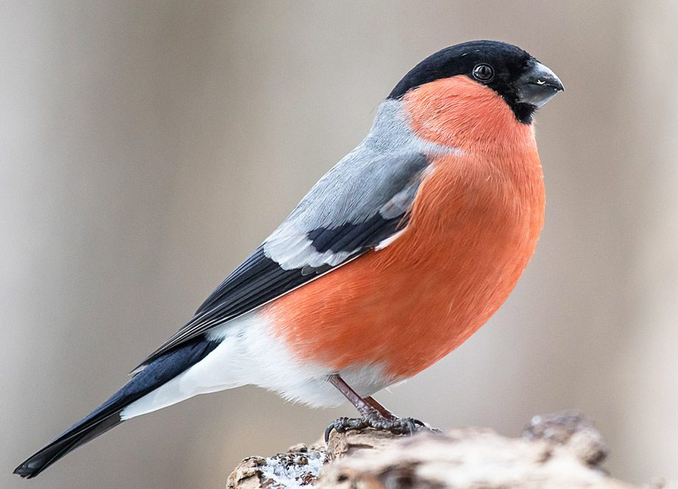

2. У цього пернатого незвичайний дзьоб з перехрещеними одна з одною половинками. Ним птах може ламати ялинові гілки, шишку або кору дерева.
Це морозостійкі птахи. Як і інші пернаті, вони виводять потомство, коли є достатньо їжі. Пташенята народжуються і восени, і навесні, але найчастіше на Різдво. (Шишкар).

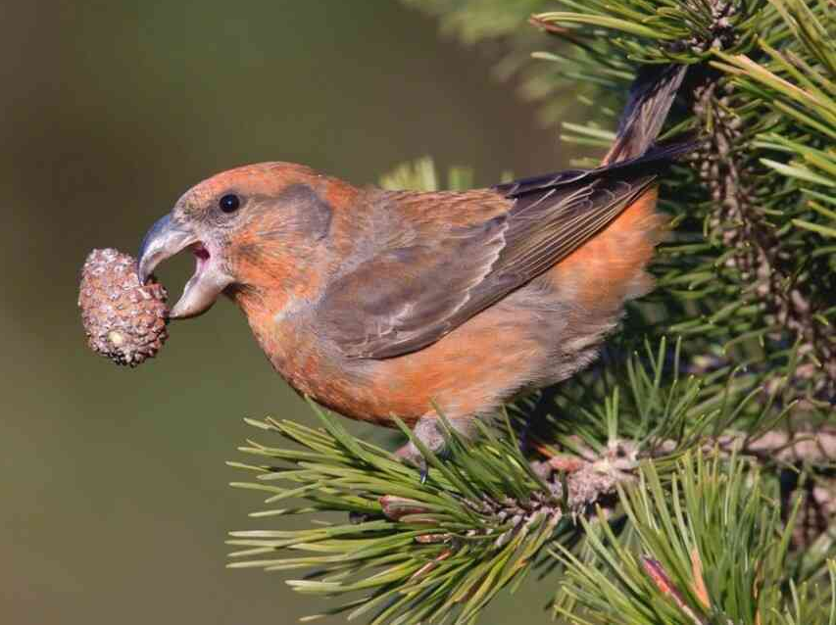

3. Це стрункий птах, 18–21 см завдовжки. Майже все тіло птаха рудувате, місцями буре, а крила мають і білі, і червоні, і жовті, і чорні пір'їнки, на голові великий «чуб». Харчується взимку в основному ягодами, дуже любить горобину. Красень-птах у нас, в Україні, отримав свою назву через те, що любить смакувати ягодами омели білої. (Омелюх).

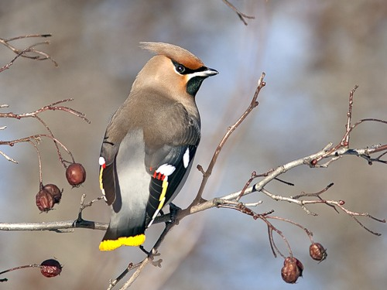

(Журі підводить підсумки гри-змагання).

Перегляд відеозапису «Спів птахів у лісі. Звуки української природи.»
(1 – 1,5 хвилини)
https://youtu.be/IEjl_RS-TBM?si=Hsz4U-MuzQCKAMv7

Ведучий 1. Чи сподобались вам звуки української природи? Людей завжди
приваблював пташиний спів. Пташиний оркестр зачаровує. Його
хочеться слухати знову і знову.
Ведучий 2. А зараз прослухайте пісню птаха та знайдіть відповідність між
голосом птаха та його зображенням.

Гра «Голоси птахів»
(фронтальна робота)
https://learningapps.org/view1481963

Ведучий 1. Гра «Голоси птахів» - це гра з секретом! Ви не почули голосу
качки, тому що вона підготувала для вас нове завдання-випробування.
Ведучий 2. За 1 хв командам треба порадитися і назвати причину, чому
мовчала качка. Відповіді можуть бути найнесподіванішими.
Журі оцінить винахідливість команд.
(Одна з відповідей учнів: «Щоб записати свій спів на студії звукозапису, птахи стали у електронну чергу. Останньою в цій черзі була качка. Спливали дні. Надворі раптово різко похолоднішало. Качки зібралися і відлетіли у теплі краї. Ось чому качка не дочекалася своєї черги і не з’явилася на студії».)
(Журі підводить підсумки).

Ведучий 1. Птахи радують людей не тільки своїм співом. Вони - наші найкращі помічники в боротьбі зі шкідливими комахами.
Ведучий 2. Коли ми підгодовуємо пернатих друзів в саду, містах чи парках, це не просто допомога птахам взимку, це ще й турбота про майбутній врожай.
Синичка. Та знайте, діти, не всі корми корисні для птахів! Не можна підгодовувати пернатих солоними, кислими, смаженими та зіпсованими продуктами.
Горобчик. Не можна класти у годівнички цитрусові та банани. Не можна насипати крихти чорного хліба.
Ведучий 1. Насіння соняшника – найкраща допомога птахам взимку. Також просо, овес, подрібнена пшениця. Їм дуже до вподоби горіхи – фундук і волоські (бо в природному середовищі ці горіхи їм доступні).
Ведучий 2. Можна класти в годівниці очищені від насіння ягоди й фрукти. Полюбляють пернаті насіння кавуна та дині. Несолоне сало – це ласощі синичок. Але пам’ятайте, коли температура піднімається вище 0°С, сало швидко зіпсується.
Синичка. А зараз ми із задоволенням послухаємо вірші, які склали учні школи, про допомогу зимуючим птахам.
Учень 8. Що за птиця? То синиця, то чубата мандрівниця.
Кочувати любить птах, в хвойних він живе лісах.
Ця синиця – трудівниця, їй без діла не сидиться.
Санітаром є в лісах – безліч знищує комах.
Берегти пташок цих слід, бо корисний дуже вид!
У зимову холоднечу їх підтримуйте, малеча!
Кладіть сало в годівнички, ним поласують синички.
Ще насіння кавунів, соняшнику й гарбузів…
І тоді пернаті друзі вже не будуть взимку в скруті!

Учень 9. Прилетіли в годівничку і горобчики, й синички.
Пригостив пташок я салом, хлібних крихіток додав.
Влітку я трудивсь немарно, з динь насіння позбирав…
Ці запаси для пернатих – подарунок чималий.
Він життя їм зберігає, в холоднечу зігріває.
Про пташок я взимку дбаю, а як настає весна,
В мій садочок прилітає пернатих зграйка голосна.
Дружно всі комах збирають і мені пісень співають.

Учень 10. Сніг мете. Заметами вкрила все зима.
Дітлахи радісінькі, а пташечка сумна.
- Не сумуй, малесенька, ти ж бо не одна.
Прилітай з подружками до мого вікна!
Мій татусь і трішечки без діла не сидить,
Годівничку-хаточку змайструємо з ним вмить.
Крихіт хліба, зерняток, сала і вівса
Я не шкодуватиму. Жду на вас щодня!
Неголодній пташечці зими не страшні.
І тому так радісно на душі мені,
Для пташок я другом став – виручив з біди.
Навесні дзвенітимуть співом їх сади!
Хай ваш ніжний спів розносить по землі тепло,
Хай під синім мирним небом множиться добро!
Звучить пісня «Синички»
https://youtu.be/xpLE6Zrbw6Y
Горобчик. Діти, пам’ятайте ще такі правила. Корм у годівничку треба
насипати щодня в один і той же час доби: зранку та у обідню пору.
Синичка. Годівничку треба очищати від бруду та недоїдків. Нечищені
годівнички можуть стати місцями розповсюдження небезпечних
пташиних захворювань.
Ведучий 1. Про птахів український народ склав багато приказок та
прислів’їв.
Ведучий 2. Зараз наші команди спробують відтворити деякі з них із роз-
сипанки слів. (Команди отримують завдання. Зі слів, які надруковані на зображенні пташки, треба скласти прислів’я.)

Гра-змагання «Склади прислів’я»

Завдання для команди «Синички-невеличкі»
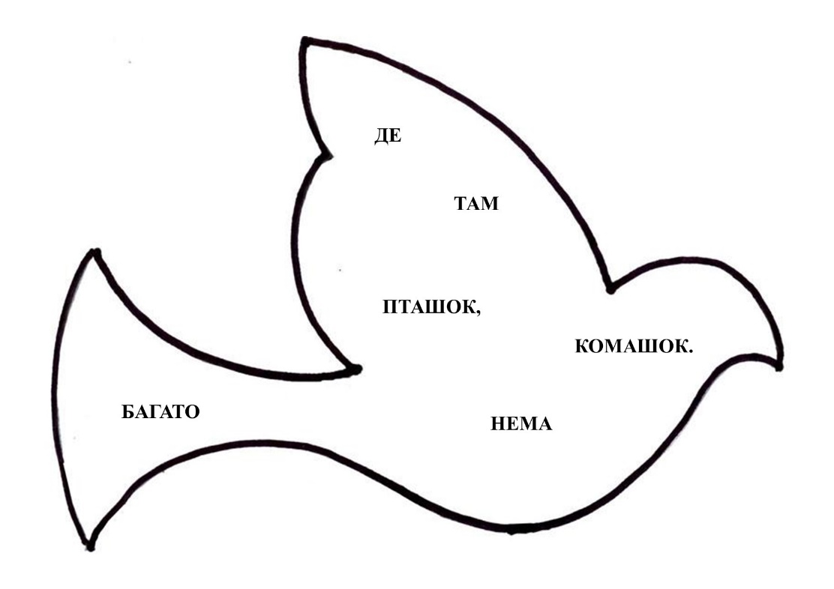

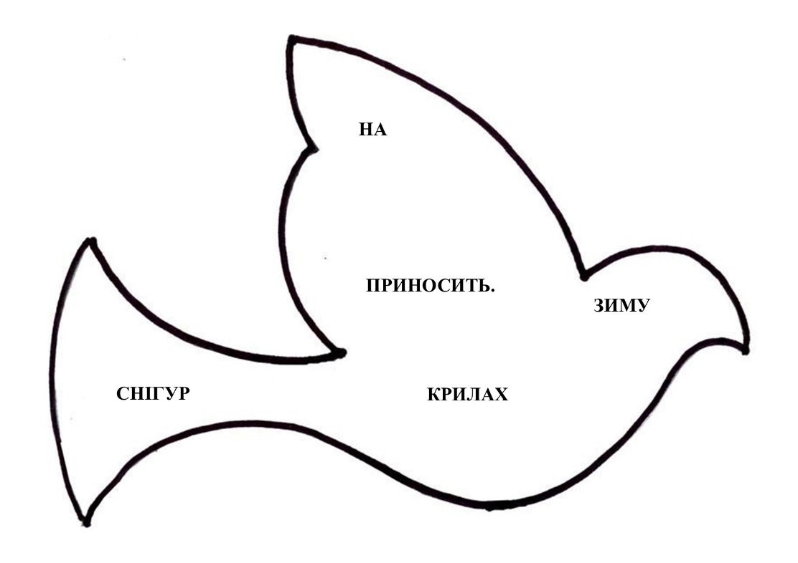
Де багато пташок, там нема комашок.
Снігур на крилах зиму приносить.

Завдання для команди «Горобчики-молодчики»

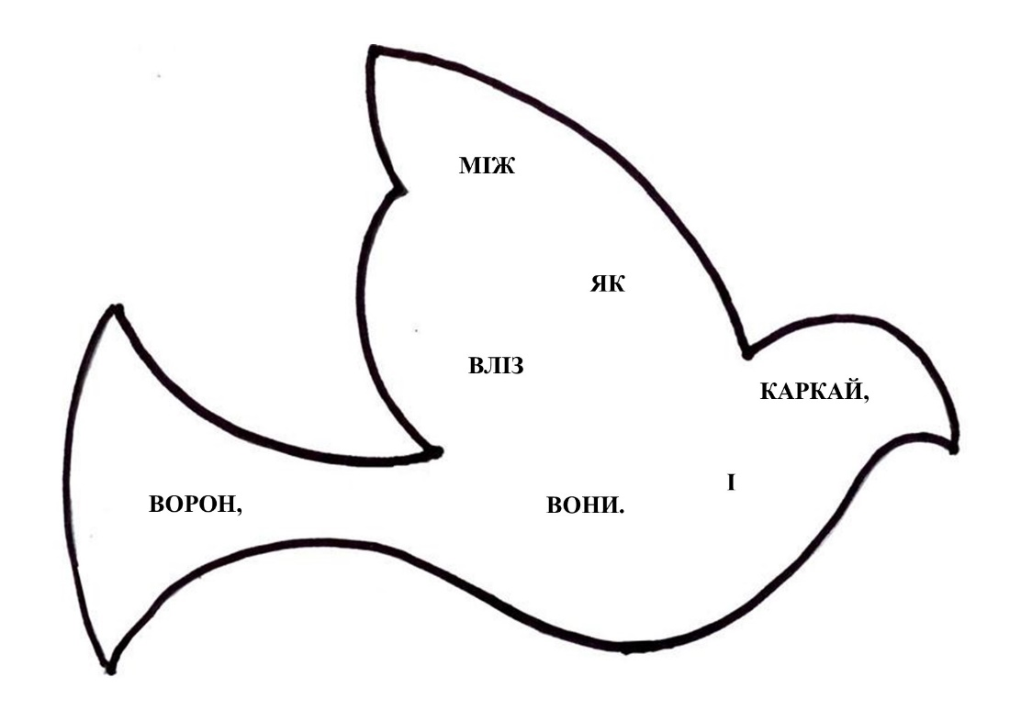

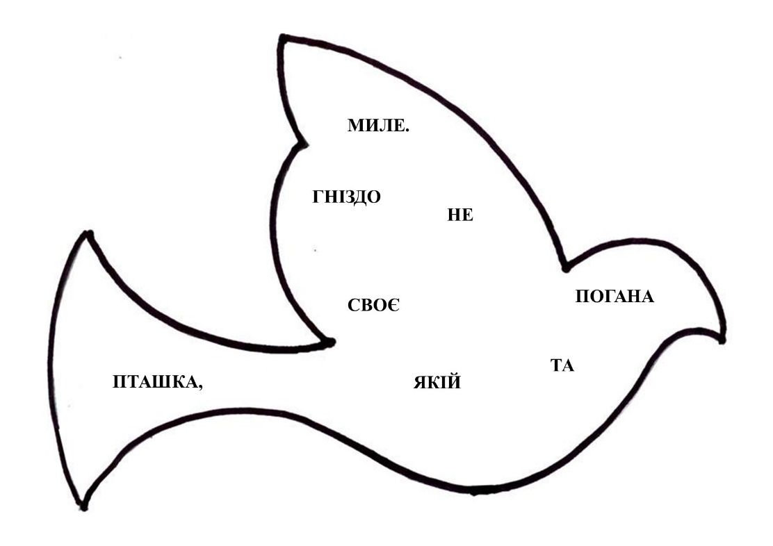
Вліз між ворон, каркай, як і вони.
Погана та пташка, якій своє гніздо не миле.

Завдання для команди «Сизокрилі голуб’ятка»
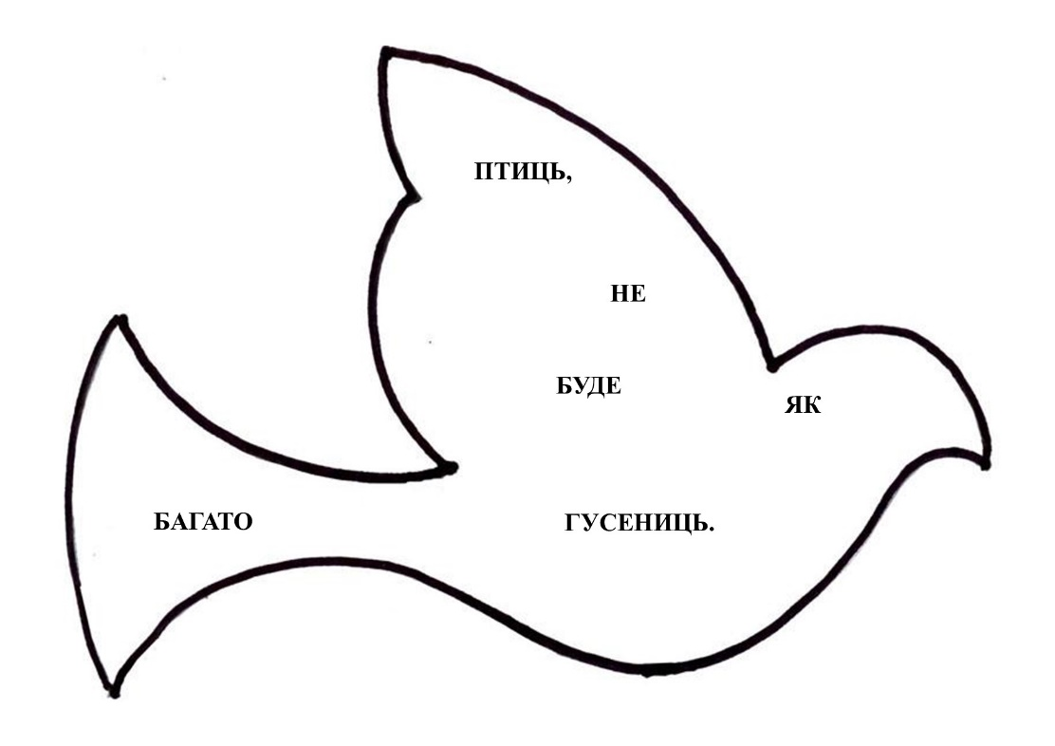

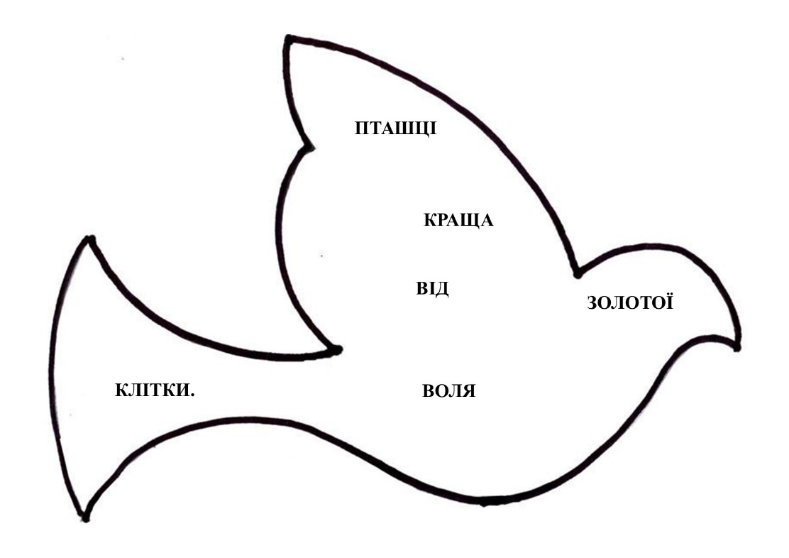
Як багато птиць, не буде гусениць.
Воля пташці краща від золотої клітки.

Завдання для команди «Дятлики-завзятлики»
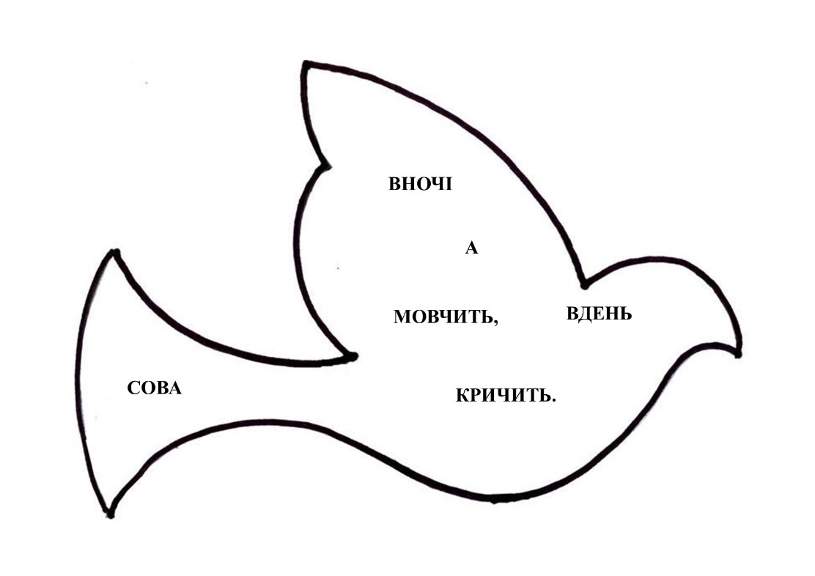
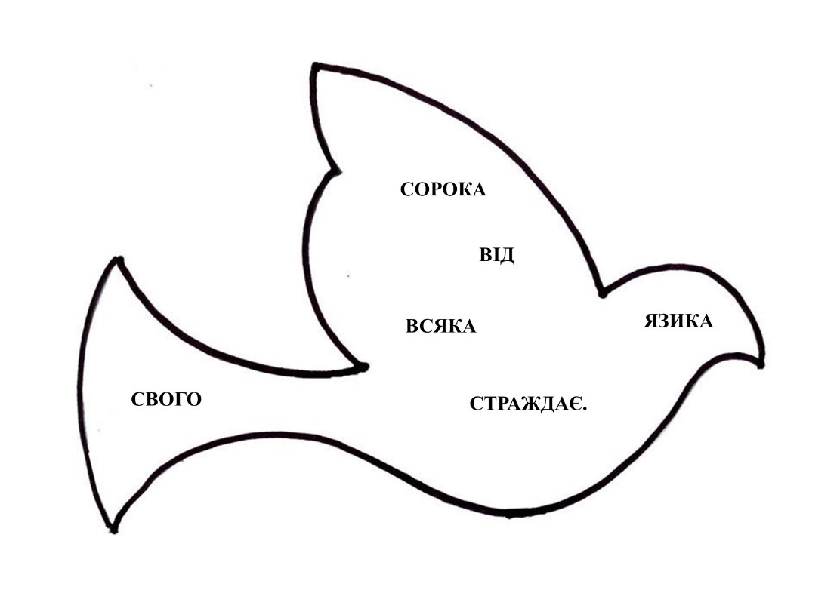
Сова вдень мовчить, а вночі кричить.
Всяка сорока від свого язика страждає.
(Журі підводить підсумки гри-змагання).
Руханка «Веселі птахи»
(Проводять руханку Горобчик та Синичка)
https://youtu.be/HL9HJmtoZN0
Ведучий 1. Ще з давніх часів люди спостерігали за поведінкою птахів, коли
змінювалася погода.
Ведучий 2. За здатність передбачати погоду наших пернатих друзів
називають синоптиками.
Ведучий 1. Давайте зараз познайомимося з прикметами про зміни в
природі, які склали люди, спостерігаючи за птахами.
Ведучий 2. Прикмети записані на сніжинках.
(Діти по черзі беруть сніжинки та зачитують для всіх прикмети про зміну
погоди. Записи на зворотному боці сніжинок.)


- Синичка зранку починає пищати – чекати морозу.
- Ворони каркають усією зграєю – до морозу.
- Ворони вмостилися на нижніх гілках дерев – бути негоді й вітрові.
- Ворони влаштовують в небі хороводи - на снігопад.
- Воркують голуби - буде погідно.
- Сова кричить – на холод.
- Галки збираються невеликими зграями і сильно кричать – до морозів.
- Якщо взимку горобці мовчки сидять на деревах або будівлях — буде сніг, а їхнє дружне цвірінчання прогнозує потепління.
- Голуб, вiдпочиваючи, ховає одну нiжку в пiр’я – чекай рiзкого похолодання.
- Кури рано всiдаються на гнiзда – на мороз, i чим вище, тим вiн сильнiший.
- Снiгур спiває – на снiг, завiрюху.
- Сорока під стріху лізе – на хуртовину.
- Грак прилетів – скоро сніг зійде.

Синичка. Діти, які ще прикмети про зміну погоди ви знаєте? (Відповіді
учнів).
Ведучий 1. А зараз пограємо у гру «Горобці й ворони».
(У грі може брати участь необмежена кількість учасників. Усі вони об’єднуються у дві команди і шикуються у шеренги спинами одне до одного. Одна команда — «горобці», друга — «ворони». Коли ведучий промовляє: «Горобці!» — «ворони» повинні швидко тікати до певного місця, яке заздалегідь відведене, а «горобці» намагаються миттєво розвернутися й упіймати їх. Якщо ведучий вигукує: «Ворони», — «горобці» тікають, а «ворони» їх ловлять.)

Ведучий 2. Діти, а чи знаєте ви, що існує свято птахів? Це свято Сорока
Святих, яке відзначають 22 березня. Наші пращури вважалли,
що саме цього дня з вирію повертаються сорок видів птахів, а
сорока в’є гніздо із сорока прутиків. Господині пекли булочки у
формі птахів. Закликаючи весну, пекли і круглі калачі – символ
сонця.
Ведучий 1. А 1 квітня – Міжнародний день птахів. В цей день у 1906 році
була підписана Міжнародна конвенція з охорони птахів. День
птахів – це не лише річниця Конвенції, а й час повернення
пернатих з вирію.
Ведучий 2. Неоціненну користь приносять птахи людині. Вчені підрахували,
що на ділянці 1 км² птахи знищують не менше ніж 25 кг комах.
Горобчик. Пара синиць може «обробити» за день близько 40 яблунь,
збираючи з них шкідників.
Синичка. Птахи знищують не лише шкідливих комах, а й багато шкідливих
гризунів, які часто завдають значних збитків урожаю
сільськогосподарських культур.
Ведучий 1. Сови та більшість денних хижих птахів з’їдають величезну
кількість мишей-полівок та інших гризунів.
Ведучий 2. Птахи також сприяють поширенню дерев та кущів. Багато птахів
(омелюхи, снігурі, сірі куріпки, тетеруки) восени та взимку
живляться переважно ягодами горобини, калини, терену, малини,
бузини, насіння яких вони переносять на значні відстані.
Учень 11. Любий друже мій, юннате,
Уявляєш, скільки птах
Може нищить, поїдати:
Гризунів, червів, комах.
Учень 12. Тож птахи із нами в спілці –
Поля й лісу сторожі;
Сови, дятли, серпокрильці,
Щиглі, одуди, чижі …
Учень 13. Тож як стрінеш непутящих,
Що біжать поза двором
Видирати гнізда в хащах –
Ти одразу присором.
Учень 14. Між дорослих і малечі
Пташка бачить все навкруг:
Дружно сяде вам на плечі,
Якщо ви їй справжній друг.
Дмитро Білоус
Ведучий 1. А зараз пограємо у гру «Годівничка».
Ведучий 2. Кожна команда повинна наповнити годівничку кормом для
птахів. Треба робити все швидко та обережно, щоб не розсипати
насіння.
(Команди «Синички-невеличкі», «Горобчики-молодчики», «Сизокрилі голуб’ятка», «Дятлики-завзятлики» шикуються у колони. Перед кожною командою на стільці стоїть ємність, наповнена насінням соняшнику. Кількість насіння у кожної команди однакова. На певній відстані від команди на стільцях знаходяться годівнички. Це можуть бути годівниці, виготовлені учнями на «Конкурс на кращу годівничку». Треба наповнити годівниці кормом, переносити його треба ложкою. Перший учень набирає насіння і швидко йде до годівниці, намагаючись не розсипати. Потім повертається, ложку кладе у ємність з насінням, а сам стає позаду своєї команди. Виграє та команда, яка швидше виконала завдання і не розсипала корм.)
(Журі підводить підсумки).
Ведучий 1. Увага! Цікаві факти про птахів та їхнє життя! Організму птахів
притаманна температура 42-43 градуси за Цельсієм (це на 5-8
градусів більше, ніж в людини).
Ведучий 2. Чим більший птах, тим довша тривалість його життя.
Найбільшими довгожителями серед птахів вважаються орли,
грифи, шуліки та соколи – вони можуть жити понад сто років.
Ведучий 1. Трохи менше – близько 40-70 років – живуть лелеки, зозулі,
свійські гуси і журавлі. Найкоротше життя в граків і колібрі – ці птахи не доживають до більше ніж 2 років.
Ведучий 2. Найрозумнішим птахом вважається зовсім не горобець (у
якого найбільший мозок у співвідношенні із його вагою), а
ворона новокаледонська. Вона навчилася майструвати “знаряддя праці” та використовувати їх для видобутку їжі. Так, ці ворони дістають з-під кори мурах за допомогою гачкуватих інструментів, зроблених із рослин.
Синичка. Голоси і пісні птахів мають близько 400 відтінків. Шпак, сорока,
ворона, сойка, дрізд, снігур здатні наслідувати голоси інших
тварин, можуть вимовляти окремі людські слова. Ворони
спілкуються один з одним за допомогою цілого ряду звуків. Вони
можуть висловлювати такі емоції, як ніжність, щастя, гнів і
подив.
Горобець. Сойки чудово переносять голодні зими завдяки своїй
винахідливості. Ці пернаті завчасно роблять заготовки із
різних жолудів та горіхів. Одна пташка за осінь може
зробити до 3 тисяч таких сховків!
Ведучий 1. Дятел стукає 8000-12000 раз в день під час добування їжі. Але від
головного болю із-за свого постукування ці птахи не страждають.
Череп дятлів дуже міцний і жорсткий, і їх мозок захищений.
Ведучий 2. Синиці поїдають практично будь-яких комах, навіть тих, якими
інші птахи зазвичай не харчуються. Влітку доросла синиця за день
знищує 300-400 комах та гусениць.
Ведучий 1. На її честь навіть є Свято синичок. За народним календарем - 12 листопада - це день Зиновія-синичника. За традицією в цей день розвішують годівнички для пташок.
Синичка. Голуби можуть дивитися прямо на Сонце завдяки унікальній
будові очей. Ці птахи відрізняються вражаючою витривалістю.
Голуб може пролетіти до 1000 км за 24 години. А ще ці пернаті мають чудову пам'ять, що і зумовило їх використання в якості поштових птахів.
Горобець. А чи знаєте ви, що птахам навіть установлюють пам’ятники? Пам’ятник військово-поштовим голубам споруджено у Парижі. Під час франко-прусської війни і блокади Парижа голуби доставили більше 200 тисяч листів. Пам’ятники голубам є у Варшаві, США, Англії, в Україні у місті Одеса.
Ведучий 1. Пам’ятник горобцю встановлений у 19 столітті у США в місті Бостон. Це сталося після того, як птахи були завезені в Америку для знищення гусениць. У різних країнах світу є пам’ятники журавлям, гусям, лебедям, чайці, ластівкам, півневі, сові.
Ведучий 2. В нашій країні зареєстровано близько 400 видів птахів, 67 видів
занесено до Червоної книги. Бережіть птахів, охороняйте їх!
Синичка. Ось і завершується наше свято.
Горобчик. Сьогодні ви багато нового дізналися про птахів, виявили свої
здібності, працюючи у командах, були активними та завзятими.
Ведучий 1. Гадаємо, що всі ви будете оберігати природу й наших вірних
пернатих друзів!
Ведучий 2. Спостерігайте за птахами, допомагайте їм, цінуйте. І ви неодмінно зробите ще багато-багато відкриттів, пов’язаних з життям цих чудових створінь природи!
Учень 15. Йтиму садом, полем, а чи лугом,
Буду я природі вірним другом.
Коли лісом буду я іти,
Теж посію зерна доброти.
Побажаю дереву і пташці,
Щоб вони жили у мирі й щасті!
Степан Жупанин
Учень 16. Весною і влітку у наших садах
Клюватиме птаство шкідливих комах,
Від гусені злої врятує сади —
Щоб гілля додолу зігнули плоди.
Володимир Лучук
Учень 17. Ніколи не зробимо шкоди
Ми пташці у нашім краю.
Ми друзі і вірні, і щирі,
Бо ми бережем повсякчас
Пташок, що літають у вирій,
І тих, що зимують у нас.

Ведучий 1, 2. Пам’ятайте, любі діти,
Щоб сади у нас цвіли,
Щоб літали в чистім небі
І лелеки, й журавлі,
Щоб пташки у нас співали,
І дерева підростали,
Щоб земля була у квітах,-
Бережіть природу, діти!

(Журі оголошує результати змагань. Команди нагороджуються дипломами. Оголошуються результати конкурсу малюнків «Допомога зимуючим птахам». Діти отримують грамоти та подяки за виготовлені годівниці для птахів)
Список використаної літератури
- Давидов А. Знай, люби, бережи. – К.: Веселка, 1985.
- Л. А. Мечник, О. М. Волошин, І. І. Мечник. Дітям про тварин. Книга для читання. Тернопіль: «Підручники та посібники», 1998.
- Народ скаже – як зав’яже: Укр. нар. прислів’я, приказки, загадки, скоромовки / Упоряд. та передм. Н.С. Шумади. _ К.:Веселка, 1985.
- Вихрущ В.О. Природознавство. Цікавий світ навколо нас. Книга для читання. І частина. - Тернопіль: «Навчальна книга – Богдан», 1998.
- Атлас птахів України. Повна збірка : науково-полулярне видання. — 2-е вид., допов. / Бондарець Віктор Іванович. — 2020.
- Вірші про птахів взимку.
https://megaznaika.com.ua/virshi-pro-ptahiv-vzymku/
- Загадки про дятла.
https://megaznaika.com.ua/zahadky-pro-dyatla/
- https://youtu.be/7IKrTPqIuUc
- https://youtu.be/_JZmSMY0jdE
- Гра «Голоси птахів»
https://learningapps.org/view1481963
- https://youtu.be/IEjl_RS-TBM?si=Hsz4U-MuzQCKAMv7
- https://youtu.be/xpLE6Zrbw6Y
- https://youtu.be/HL9HJmtoZN0
- https://dovidka.biz.ua/prikmeti-pro-ptahiv

